IVD: Rundum dichte Gebäudehülle
Gebäudeabdichtung gemäß EnEV

In einem Jahr wird er eingeführt – der Energieausweis für Gebäude und Wohnungen. Vermieter sowie Verkäufer kommen dann in die Pflicht, die energetischen Qualitäten ihrer Immobilie zu dokumentieren und diese den Miet- oder Kaufinteressenten vorzuweisen. Höchste Zeit also, um die Gebäudedämmung auf eventuelle Schwachstellen zu prüfen. Erfahrungsgemäß bilden unzureichend abgedichtete Anschlussfugen z.B. an Fenster- und Türöffnungen mit die größten Energieverlustquellen. Schwachstelle, die sich mit dem passenden Fugendichtstoff schnell und effektiv beseitigen lassen.

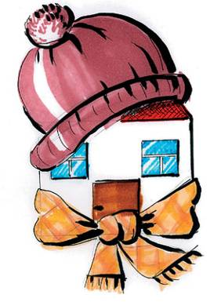
Foto (Haus)
Nur eine rundum und bis in die letzte Fuge dichte Gebäudehülle lässt die Nebenkostenabrechnung nicht in astronomische Höhen steigen.
(Bildnachweis: HS / IVD)

Mindestens 10 mm muss die Anschlussfuge zwischen der Fassadenöffnung und dem Fenster beziehungsweise Tür betragen, um die natürlichen Baubewegungen auszugleichen. Es sind zwar nur wenige Millimeter, die jedoch bei unsachgemäßer oder altersschwacher Abdichtung den Wärmeschutz eines Gebäudes erheblich beeinträchtigen können. Leider werden diese Wärmeschutzdefizite oft zu spät oder gar erst beim Eintreffen der erhöhten Nebenkostenabrechnung wahrgenommen.

Dichtstoff – der attraktive Wärmeschutz
In vielen Fällen genügt eine professionelle Abdichtung an außen- und raumseitigen Fugen, um die Wärmeschutzdämmung zu erhöhen. Richtig eingesetzter Fugendichtstoff schützt effektiv vor dem Entweichen von Innenraumwärme, dem Eindringen von Kaltluft oder gar Feuchtigkeit und somit der Bildung von Kältebrücken. Dabei hält er sowohl großen Windruck, Erschütterungen als auch Wettereinflüssen flexibler als viele andere Alternativen stand. Durch seine Verfügbarkeit in mehr als 8.000 Farbnuancen bietet er zudem optisch die bessere Variante. Ob im zum Fensterrahmen passenden Alu-Look oder im natürlichen Braun der Holztür – die Farbpalette verwirklicht nahezu jeden Gestaltungswunsch. Und das gemäß der aktuellen Energieeinsparverordnung. HS

Mehr Infos zum Thema gibt es beim IVD INDUSTRIEVERBAND DICHTSTOFFE E.V. unter www.ivd-ev.de. HS

INDUSTRIEVERBAND DICHTSTOFFE E.V. (IVD)
Marbacher Straße 114, 40597 Düsseldorf

Redaktion: Bildnachweis:
HS Public Relations GmbH HS / IVD
Louis Schnabl
Postfach 250112
40093 Düsseldorf
Fon +49 211 90486-0
Fax +49 211 90486-22
E-Mail info@hs-pr.de

